Functioneel ontwerp

Click or tap here to enter text.

|  |  |
| --- | --- |
| Versienummer: | 1 |
| Auteur(s): | TRGH-Programmers |
| Datum: | 29/05/2020 |

# Versiebeheer

|  |  |  |  |
| --- | --- | --- | --- |
| Datum | Versie | Wie | Wijzigingen |
| yyyy-mm-dd | x.x |  |  |
| 29/05/2020 | 1 | Harm Nieuwland |  |
|  |  |  |  |
|  |  |  |  |

# Akkoord opdrachtgever

|  |  |
| --- | --- |
| Naam |  |
| Datum |  |
| Handtekening |  |

Contents

Versiebeheer 2

Akkoord opdrachtgever 2

Inleiding 4

Over dit document 4

Over het project en de opdrachtgever 4

Actoren 4

Functionele eisen en omschrijving 4

Functie Ingame 4

Functionele beschrijving 4

Wireframe 4

5

Navigatiestructuur 7

# Inleiding

## Over dit document

In dit document wordt een eerste uitwerking van de wensen en eisen van de opdrachtgever vastgelegd, zodat hiermee aan de opdrachtgever kan worden uitgelegd hoe het programma eruit komt te zien en basaal hoe de werking van het programma zal zijn.

## Over het project en de opdrachtgever

In dit geval zijn TRGH-Programmers zelf de opdrachtgever omdat wij zelf dit project mogen bedenken en realiseren. Alle programmeurs zijn eerstejaars studenten en maken dit project voor hun proftaak, het project wordt een 2D platformer spel, het spel wordt in de stijl van mario/sonic.

# Actoren

Design: Raul

Muziek: Tom

Programmeren: voornamelijk Gino en Harm, na een paar weken komen Tom en Raul verder programmeren.

# Functionele eisen en omschrijving

## Functie Ingame

### Functionele beschrijving

**Lopen in-game**: het poppetje loopt van links naar rechts, daarnaast kan het poppetje een dubbel jump uitvoeren, dit betekent dat je terwijl je nog in de lucht zit van de eerste sprong, nog een keer kan springen.

**Blokje oppakken**: in het spel moet het poppetje een blokje op kunnen pakken en deze mee kunnen nemen.

**Poppetje kan iets gooien**: in het spel moet het poppetje iets wat het poppetje al bij zich heeft kunnen gooien(zoals mario schildpadden kan gooien in mario world).

**Start scherm:** wanneer het spel opgestart wordt je doorgestuurd naar een level-picker.

**Level-Picker:** wanneer de gebruiker kiest om te gaan spelen moet hij/zij eerst een level kiezen, daarvoor is er een menu waarin alle levels zichtbaar zijn waaruit je kan kiezen.

**In-game scherm:** in dit scherm is waar je daadwerkelijk het spel speelt, vanuit hier kan je weer terug gaan naar het Start-scherm.

### 

### Wireframe

# Start scherm

# 

# In-game scherm

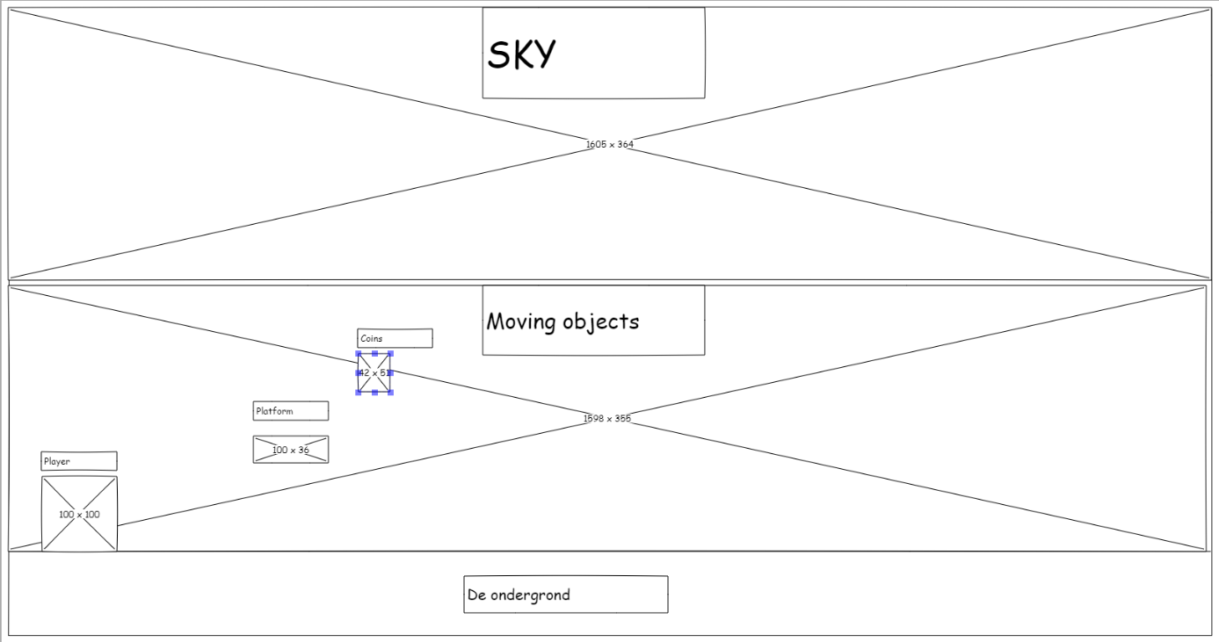

# Het Level-Picker scherm

# Navigatiestructuur

In dit hoofdstuk wordt een schematische weergave van de navigatiestructuur weergegeven en hoe de gebruiker door de applicatie kan navigeren. Hierbij wordt ook aangegeven voor welke actoren dat geldt.

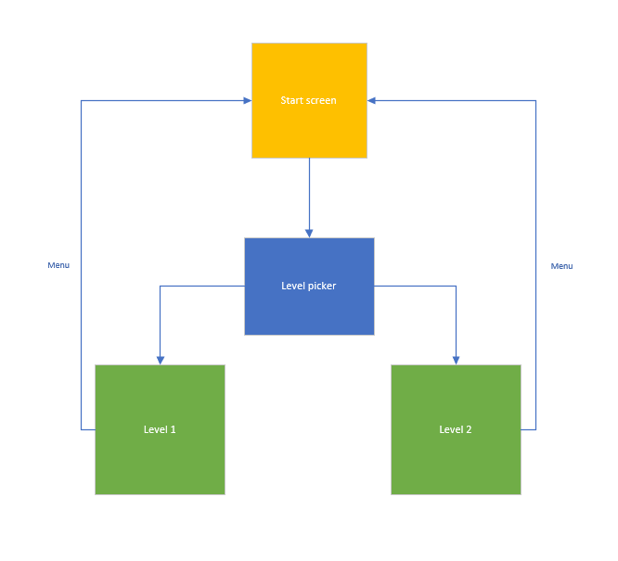

Dit is de navigatie structuur zoals die in het spel komt.